Беседа для родителей
«Закаливание ребенка в домашних условиях»

Подготовила воспитатель Н.А.Реунова

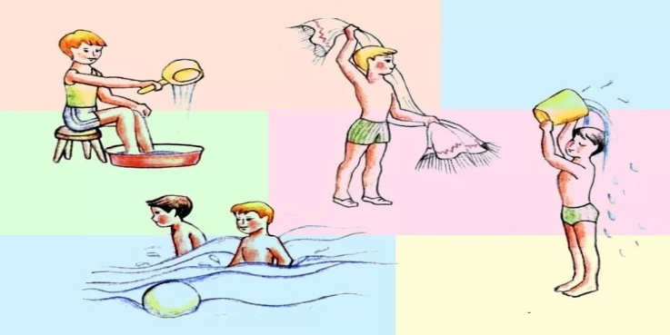

Забота о здоровье человека всегда занимала во всем мире приоритетные позиции. Потому что детство - время интенсивного развития ребенка: приобретаются базовые физические качества, вырабатываются черты характера, без которых не возможен здоровый образ жизни.
Что же кроме чистого свежего воздуха, яркого солнца и воды может быть лучшим средством поддержания сил и здоровья в молодом организме, который только формируется.
В этом случае, закаливание один из наиболее подходящих вариантов для тех, кто хочет сохранить свое здоровье и здоровье детей. Закаливание поможет избежать заболеваний, повысить иммунитет.
Закаливание солнцем – эффективное средство оздоровления и стимулирование роста ребёнка. Успешно используется закаливание солнцем в борьбе с рахитом. Солнечный свет, проходя через орган зрения, возбуждает нервную систему. Нервная система, в свою очередь, регулирует состояние и тонус всех систем организма; регулирует биоритмы, активизирует обменные процессы. Обладающие высокой биологической активностью ультрафиолетовые лучи, воздействуя на человека через кожу, повышают устойчивость организма к неблагоприятным воздействиям окружающей среды,болезнетворным микробам, повышают иммунитет, снижают риск заболеваний.
Закаливание воздухом следует начинать с воздушных ванн. Закаливание воздухом повышает устойчивость организма к длительным воздействиям низких температур.
Контрастные ножные ванны являются хорошей профилактической закаливающей процедурой против ангин и катаров верхних дыхательных путей. Подобные процедуры рекомендуется выполнять по утрам, после сна.
Ножные ванны – погружение ног до голеностопных суставов в таз с горячей водой. Ноги погружают на 3-10 секунд. Затем каждые 3 – 4 дня температуру воды следует снижать на 1 градус, доведя её в итоге до 20 –24 градусов С.
Обтирание - мероприятие подготавливающее организм человека к таким закаливающим процедурам, как обливание и холодный душ.
- Температура воды для первого обтирания должна быть 36-34 градуса С.
- Через каждые три процедуры температуру воды снижайте на два градуса С.
- Для детей температура воды не должна быть ниже 20 градусов
- Сначала обтирают руки и сразу же насухо вытирают их.
- Затем обтирают ноги, далее грудь, потом живот и спину.
- По мере снижения температуры воды продолжительность обтирания следует уменьшать с двух минут до полминуты.
Обливание водой следует начинать летом. Лейку или ведро наполните водой температурой 36-34 градуса С. Далее в течение 2 минут последовательно, начиная с головы, обливайте все части тела.
Душ сочетает в себе температурное и механическое воздействие. Душ прекрасно тонизирует организм, поэтому его целесообразно делать утром, днем и вечером, а так же после физических упражнений.
Некоторые правила закаливания ребенка
- Станьте примером для подражания.
- Начинайте закаливание ребенка в домашних условиях только в том случае, если он полностью здоров.
- Продолжительность процедур увеличивайте постепенно.
- Не допускайте переохлаждения ребенка.
- Процедуры должны проводиться систематически.

